Tên: Lê Thanh Danh

MSSV: 2151050047

STT: 18

**Bài 1: Tự động điền vào ô tìm kiếm**

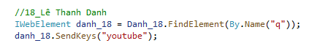

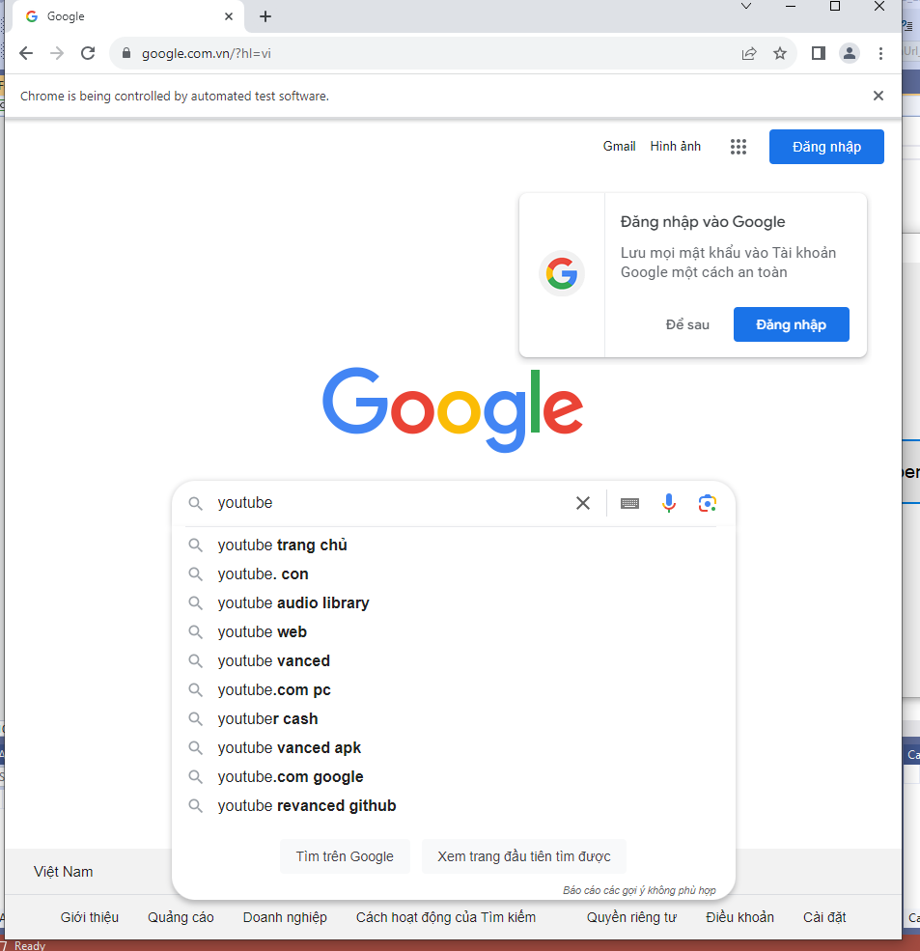

**Bài 2: Đăng nhập vào lms.ou**

* **Sử dụng id, classname**

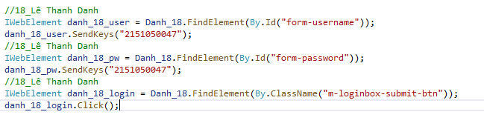

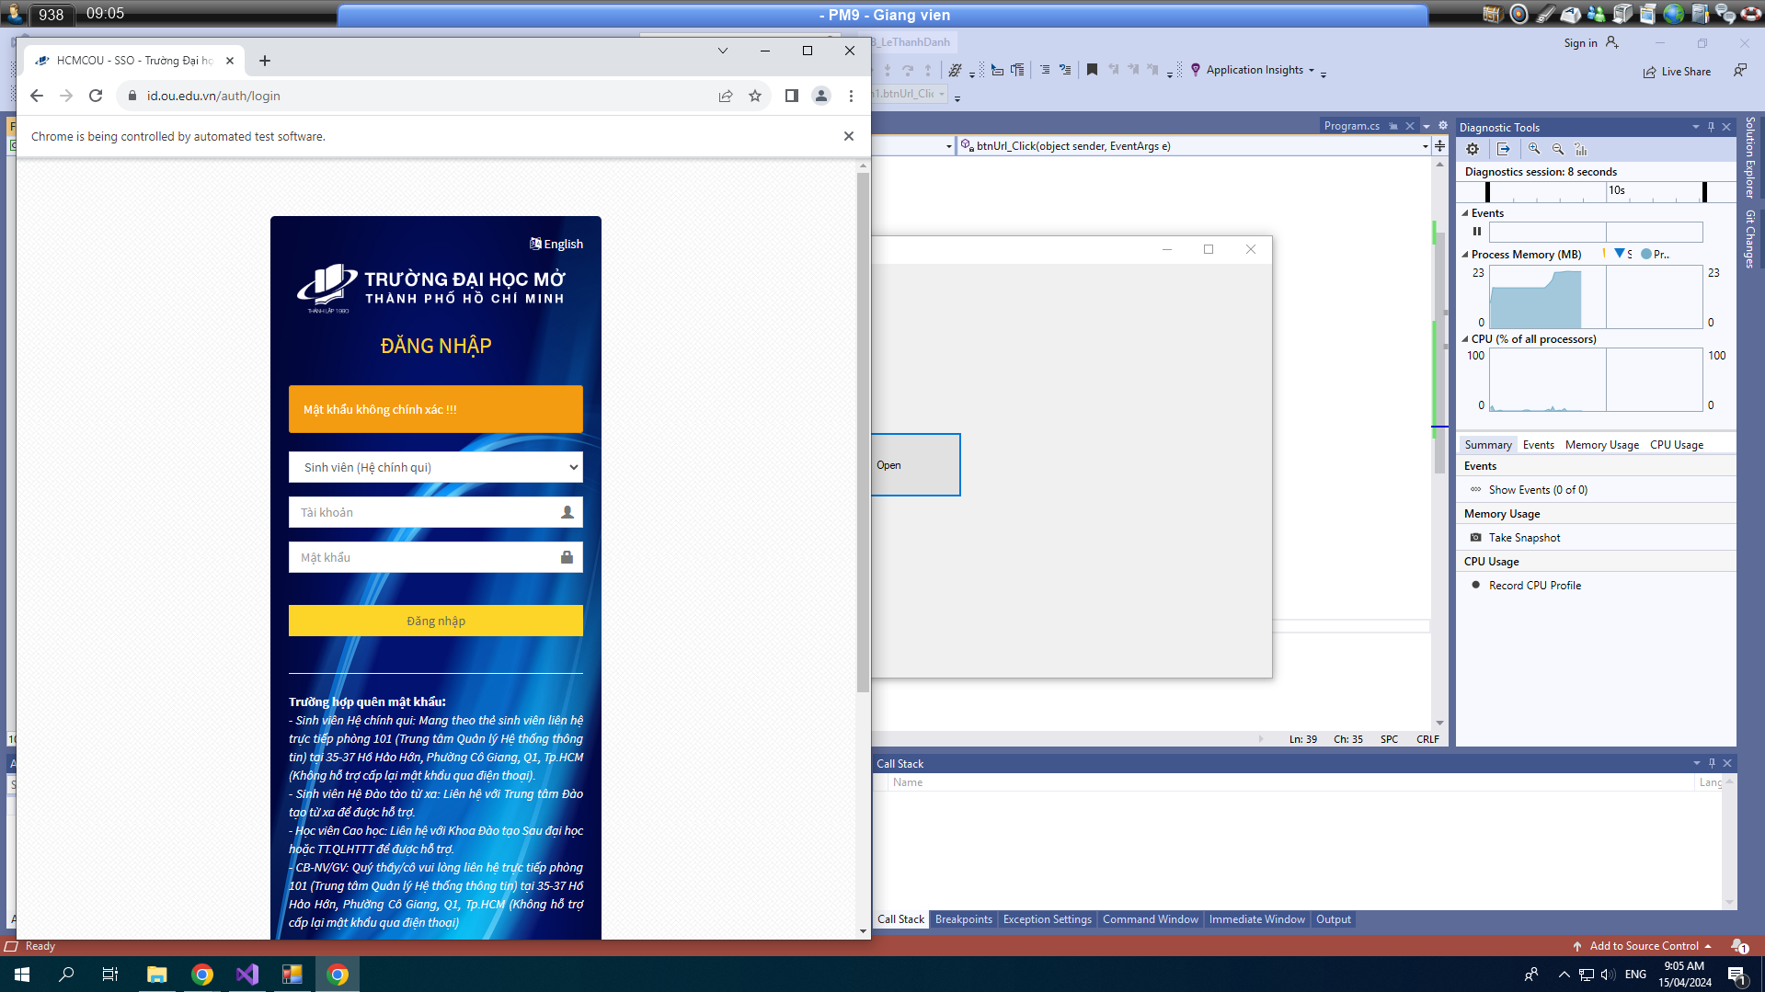

* **Sử dụng linkText**

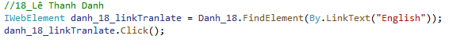

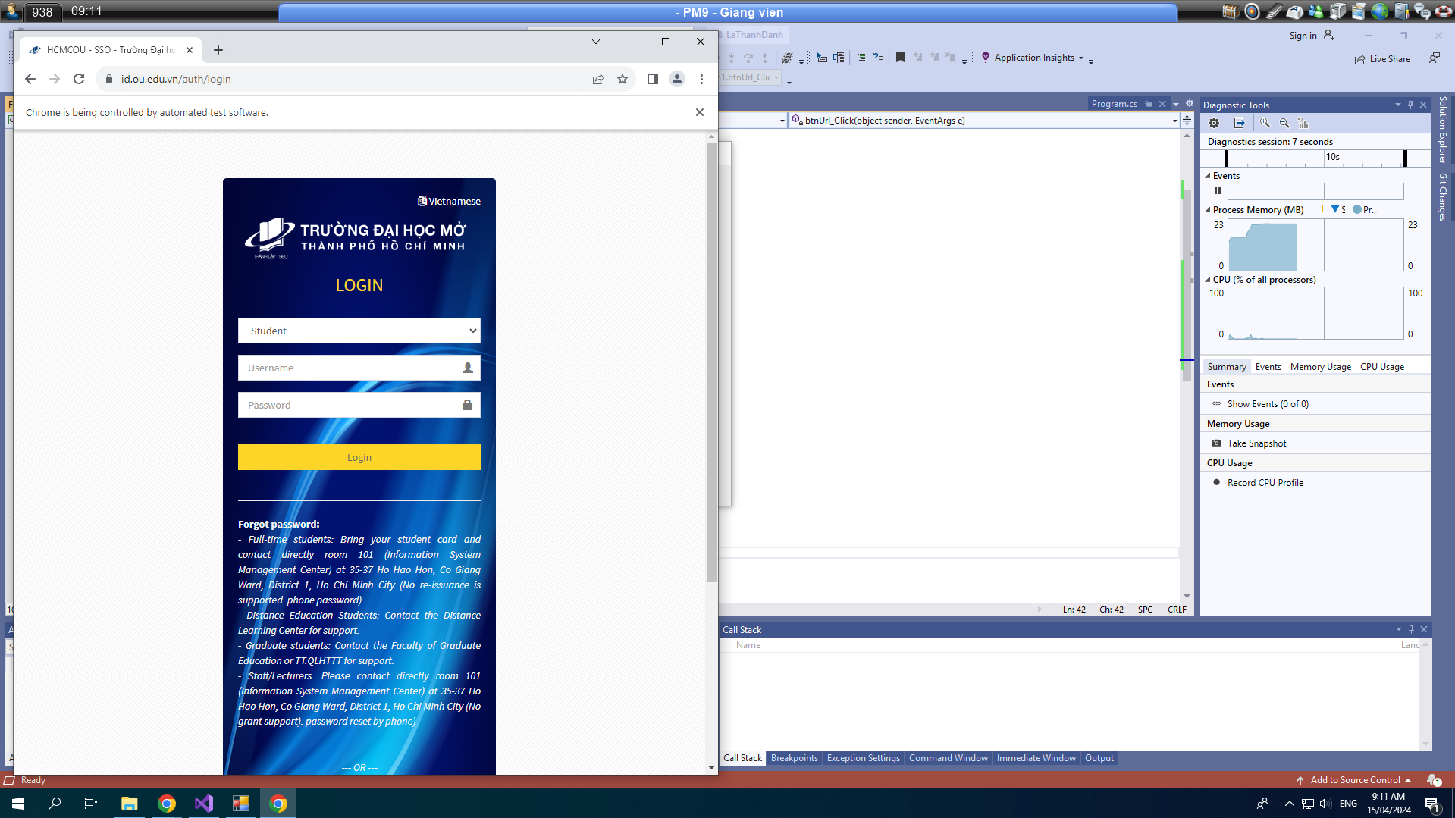

**Bài 3: Tìm TagName**

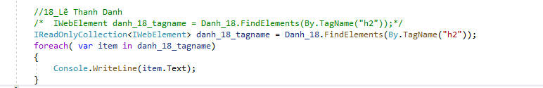

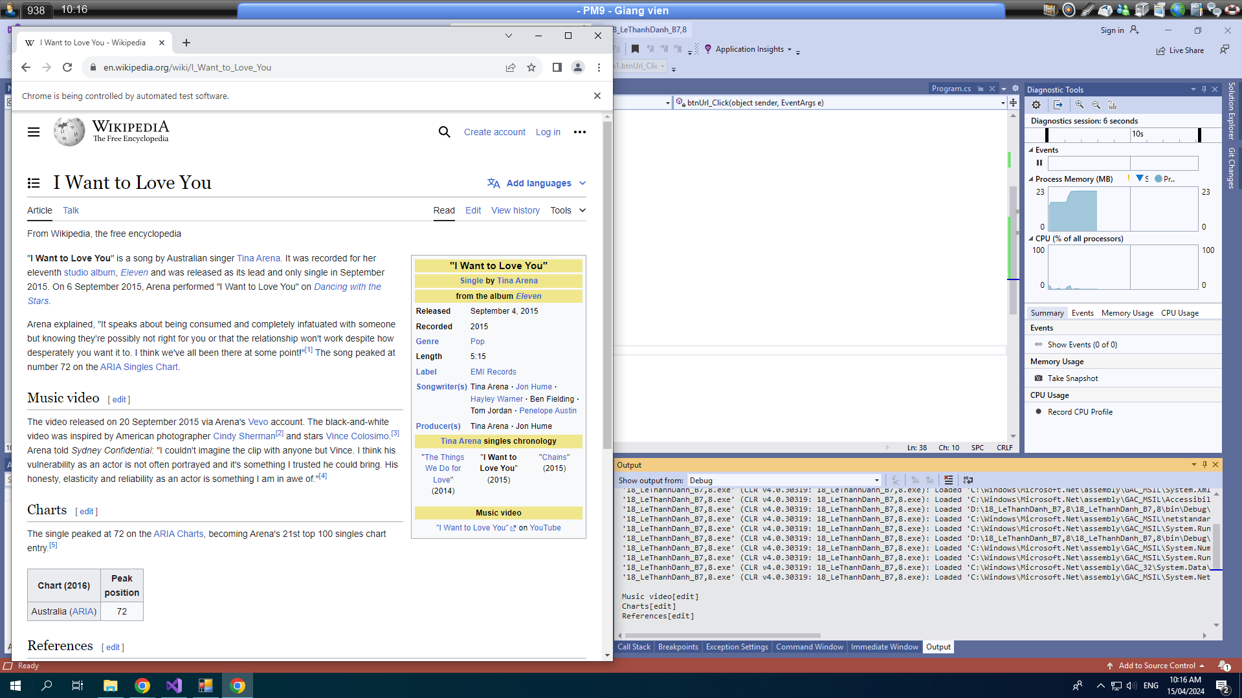

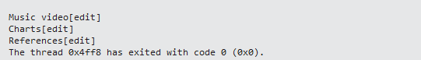

**Bài 4: Upload picture or file in Selenium - SendKeys Selenium**

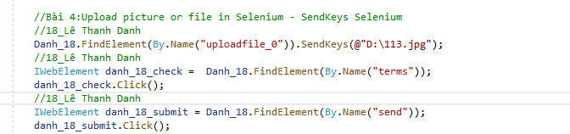

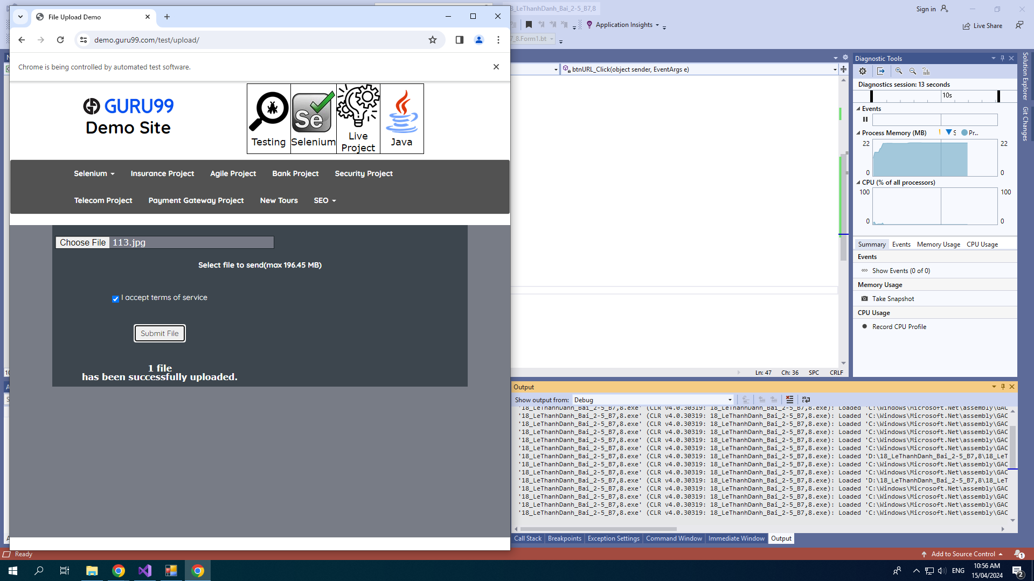

**Bài 5: Selenium Alert & Popup Window Handling: How to Handle?**

